TuÇn 13:
Ngày soạn : 27/11/2011
Ngày giảng: | 3A: 01-02/12/2011  3B: 30/11/2011 | 3C: 01/12/2011
EM TẬP VẼ
BÀI 1: TẬP TÔ MÀU
A. MỤC TIÊU
- Học sinh nhận biết được biểu tượng phần mềm đồ hoạ Paint trên màn hình.
- Nhận biết hộp công cụ hộp màu
- Thực hành tô màu theo mẫu
- Rèn khả năng quan sát, thao tác sử dụng chuột.
- Rèn tính cẩn thận, yêu thích môn học.
B. ĐỒ DÙNG
Giáo viên: Giáo án, tài liệu liên quan, phòng máy.
Học sinh: Có đủ đồ dùng học tập
C. CÁC HOẠT ĐỘNG DẠY HỌC TRÊN LỚP
I. Ổn định lớp:
Lớp | Sĩ số | Vắng
3A
3B
3C
II. Kiểm tra bài cũ:
III. Bài mới
Hoạt động của thầy- trò | Nội dung
GV:  Với môn Mĩ thuật các em đã được làm quen với một công cụ dùng để vẽ hình.  Ngoài giấy, bút vẽ, màu vẽ... để các em vẽ trên giấy ra các em còn có thể vẽ những hình mình yêu thích trên máy vi tính với các phần mềm đồ hoạ hôm nay chúng ta sẽ cùng đi tìm hiểu về một phần mềm đồ hoạ trong máy vi tính: Paint.  Paint (đọc là pên) là phần mềm vẽ hình đơn giản.  Paint giúp ta tập tô màu, tập vẽ mà không cần giấy mực.  GV: Em hãy nêu các bước tô màu cho hình vẽ? (vẽ trên giấy)  HS: trả lời.  GV:  Tụ màu là thao tỏc đầu tiên khi học vẽ. Tô màu trong Paint giúp các em luyện tập kỹ năng kích chuột, chọn màu sắc để tô cho các bức tranh vẽ sẵn thêm sinh động, đồng thời giúp các em học môn khác như Toán.  Để tô màu em dùng công cụ để tô màu  -Nháy chuột để chọn công cụ  -Nháy chuột chọn màu tô  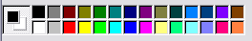  -Nháy chuột vào vùng muốn tô màu  GV hướng dẫn.  Thực hành tô màu :  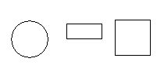   | - Khởi động paint:  Nháy đúp chuột lên biểu tượng  (hộp bút) trên màn hình nền.  Màn hình Paint  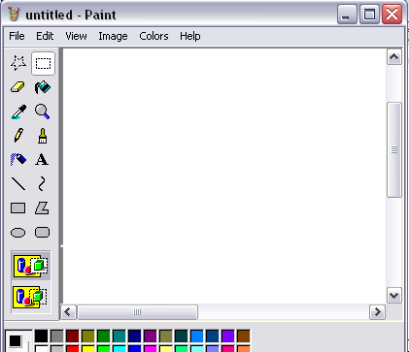  - Làm quen với hộp màu  Hộp màu nằm ở phía dưới màn hình của paint.  Hai ô bên trái hộp màu cho ta biết màu vẽ và màu nền.  Màu vẽ thường được dùng để vẽ các đường như: đường thẳng, đường cong.  Màu nền thường được dùng để tô màu cho phần bên trong của một hình.  Để chọn màu vẽ ta nháy nút trái chuột lên một ô màu trong hộp màu.  Để chọn màu nền: nháy nút phải chuột lên một ô màu trong hộp màu.  - Tô màu  Để tô màu ta dùng công cụ: Tô màu  Các bước thực hiện  B1: Nháy chuột chọn công cụ Tô màu trong hộp công cụ  B2: Nháy chuột chọn màu tô  B3: Nháy chuột vào vùng muốn tô màu.  Chú ý: Nếu tô nhầm, hãy nhấn giữ tổ hợp phím Ctrl + Z để lấy lại hình trước đó và tô lại.    -Chú ý: Nếu tô nhầm hãy nhấn giữ phím Ctrl và gõ phím Z để lấy lại hình trước đó và tôi lại.    

Thực hành:
TH1: chọn các màu vẽ, màu nền khác nhau và quan sát sự thay đổi trong hộp màu.
TH2: Mở tệp Tomau1.bmp để tô màu đỏ cho phần bên trong của hình tròn.

TH3: Mở tệp Tomau2.bmp để tô màu cho ngôi nhà theo mẫu.

TH4: Mở tệp Tomau3.bmp để tô màu theo mẫu.

TH5: Mở tệp Tomau4.bmp để tô màu theo mẫu.
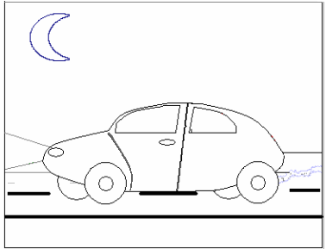
Trò chơi: Thi vẽ tranh đơn giản giữa các nhóm( vẽ hình tròn , hình vuông)

IV. Củng cố
Nhận xét ưu, nhược điểm.
V. Hướng dẫn về nhà
Xem kĩ lại các bài đã học
D. BÀI HỌC KINH NGHIỆM:
.................................................................................................................................................................
.................................................................................................................................................................
.................................................................................................................................................................
................................................................................................................................................................

